TRƯỜNG THPT  TỔ TOÁN | THI THỬ TỐT NGHIỆP - NĂM HỌC 2024 - 2025  Môn: TOÁN, Lớp 12
DÀNH CHO HS – TB YẾU | Thời gian: 90 phút
Họ và tên thí sinh:.............................................................................. SBD:..................... |  | Mã đề thi  06

PHẦN I. Câu trắc nghiệm nhiều phương án lựa chọn. Thí sinh trả lời từ câu 1 đến câu 12. Mỗi câu hỏi thí sinh chỉ chọn một phương án.

Câu 1. Bảng biến thiên sau là của hàm số nào?
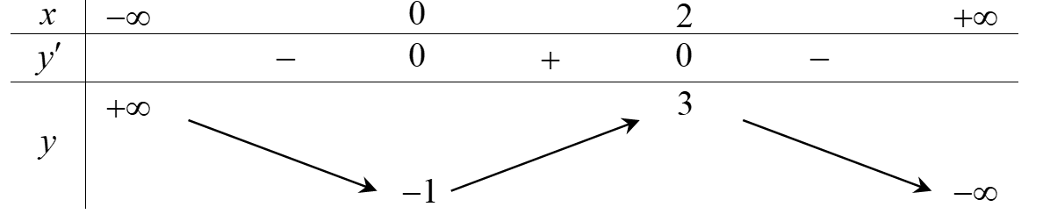
A. . B. . C. . D. .
Câu 2. Họ nguyên hàm của hàm số là
A. . B. . C. . D. .
Câu 3. Số nghiệm thực phân biệt của phương trình là
A. 3. B. . C. . D. .
Câu 4. Cho hàm số có bảng biến thiên như hình vẽ . Giá trị nhỏ nhất của hàm số trên đoạn là
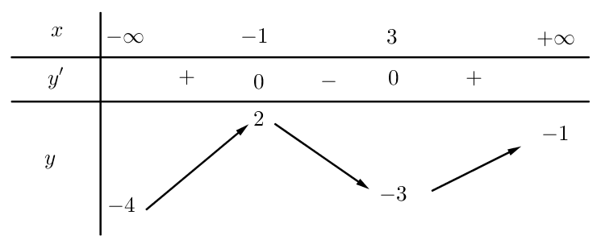
A. . B. . C. . D. .
Câu 5. Cho dãy số là cấp số cộng với:
A. Số hạng đầu tiên là và công sai là
B. Số hạng đầu tiên là và công sai là
C. Số hạng đầu tiên là và công sai là
D. Số hạng đầu tiên là và công sai là
Câu 6. Cho hàm số có bảng biến thiên như sau:.
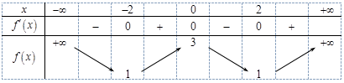.
Hàm số đã cho đồng biến trên khoảng nào dưới đây
A. . B. . C. . D. .
Câu 7. Trong không gian , điểm nào dưới đây thuộc đường thẳng :?
A. . B. . C. . D. .
Câu 8. Phương trình có tập nghiệm là
A. . B. .
C. . D. .
Câu 9. Cho mặt cầu . Tâm và bán kính của mặt cầu là
A. . B. . C. . D. .
Câu 10. Tìm nguyên hàm của hàm số thỏa mãn
A. . B. .
C. . D. .
Câu 11. Cho hình chóp có vuông góc . Góc giữa với là góc giữa:
A. và B. và . C. và . D. và .
Câu 12. Rút gọn biểu thức ta được:
A. . B. . C. . D. .
PHẦN II. Câu trắc nghiệm đúng sai. Thí sinh trả lời từ câu 1 đến câu 4. Trong mỗi ý a), b), c), d) ở mỗi câu, thí sinh chọn đúng hoặc sai.

Câu 1. Trong không gian cho hai điểm .Gọi là mặt phẳng trung trực của đoạn thẳng AB. Các khẳng định sau đúng hay sai.
a) Mặt phẳng có VTPT là .
b) Khoảng cách từ đến mặt phẳng là .
c) Mặt phẳng đi qua điểm .
d) Phương trình mặt phẳng có dạng . Khi đó .
Câu 2. Lớp 11A1 có 45 học sinh, trong đó có 25 học sinh tham gia câu lạc bộ Tiếng Anh, 16 học sinh tham gia câu lạc bộ Nhảy, 12 học sinh vừa tham gia câu lạc bộ tiếng Anh vừa tham gia câu lạc bộ Nhảy. Chọn ngẫu nhiên 1 học sinh. Xét các biến cố sau:
A: “Học sinh được chọn tham gia câu lạc bộ Tiếng Anh”;
B: “Học sinh được chọn tham gia câu lạc bộ Nhảy”.
a) . b) . c) . d) .
Câu 3. Cho hàm số có đồ thị là
a) Tổng số tiệm cận đứng và tiệm cận ngang của đồ thị hàm số là
b) Đồ thị hàm số có một đường tiệm cận đứng là đường thẳng
c) Tập xác định của hàm số đã cho là
d) Đồ thị hàm số đã cho có hai đường tiệm cận ngang, trong đó có một đường là đường thẳng có phương trình .

Câu 4. Trong 5 giây đầu tiên, một chất điểm chuyển động với vận tốc ,

là quãng đường chuyển động của chất điểm theo thời gian Trong các khẳng định sau, khẳng định nào đúng hay sai?
a) Vận tốc của vật tại thời điểm là
b) Quãng đường chuyển động của chất điểm trong 5 giấy đầu tiên là
c) Trong khoảng thời gian từ đến vận tốc của chất điểm giảm dần
d) Trong 5 giây đầu tiên, vận tốc lớn nhất của chất điểm là

PHẦN III. Câu trắc nghiệm trả lời ngắn. Thí sinh trả lời từ câu 1 đến câu 6.

Câu 1. Cho hình chóp tam giác đều S.ABC, có cạnh . Góc giữa hai mặt bên và bằng . Khi đó và là phân số rút gọn. Tính
Câu 2. Phương trình chuyển động của một vật được xác định bởi công thức với là thời gian mà vật chuyển động. Xem là một hàm số xác định trên , khi đó tiệm cận ngang của đồ thị hàm số là
Câu 3. Trong không gian với hệ tọa độ , cho sáu điểm , , , thỏa mãn . Điểm là trọng tâm tam giác . Tìm .
Câu 4. Trong không gian , một vòm được thiết kế có bề mặt là mặt cầu tâm , bán kính bằng và có đáy nằm trên mặt phẳng . Chiều cao của vòm là bao nhiêu?
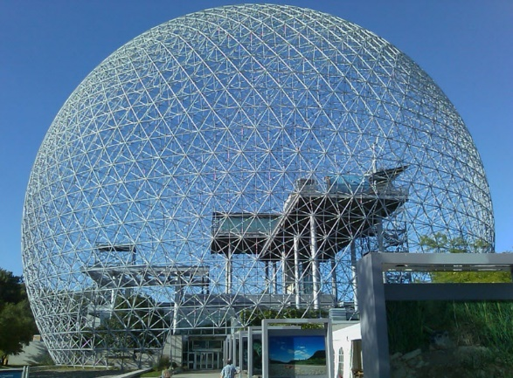
Lời giải
Khoảng cách từ tâm đến mặt phẳng là .
Vậy chiều cao của vòm là .
Câu 5. Tổng các giá trị của tham số $m$ sao cho đường thẳng $d:{y}=x+m$ cắt parabol$:{y}=x^{2}-5x+4$ tại hai điểm phân biệt và diện tích hình phẳng giới hạn bởi $d$ và bằng $\frac{4}{3}$ bằng bao nhiêu?
Câu 6. Tại một địa phương có 500 người cao tuổi, bao gồm 260 nam và 240 nữ. Trong nhóm người cao tuổi nam và nữ lần lượt có và bị bệnh tiểu đường. Chọn ngẫu nhiên một người. Xác suất để chọn được một người không bị bệnh tiểu đường là bao nhiêu?
-------- HẾT--------

